昆 明 理 工 大 学
Kunming University of Science and Technology

《计算力学》课程作业
3.8一维对流扩散方程有限元求解与稳定化

姓 名： 孙 紫 晨
学 号： 20252110020
班 级： 力 学 3 班
指导老师： 肖 姚

目 录
第1章 作业背景与目标 1
1.1 作业背景 1
1.2 学习目标 1
第2章 理论方法 1
2.1 控制方程与边界条件 1
2.2 有限元离散 2
2.3 稳定化格式（人工扩散） 2
2.4 总体组装与边界条件 3
第3章 程序实现与说明 3
3.1 核心函数说明 3
3.1.1 函数一：alpha_supg(Pe) 3
3.1.2 函数二：element_matrix(kappa,v,le,alpha) 3
3.1.3 函数三：solve_advection_diffusion(nel,L,v,kappa,alpha) 4
3.1.4 函数四：analyze_matrix(K,title) 4
3.1.5 函数五：convergence_study(L,v,kappa,nel_list) 4
3.2 程序特色 4
第4章 算例验证与结果分析 4
4.1 输入参数 4
4.2 结果与讨论 4
4.2.1 $Pe=0.1$（扩散占优） 4
4.2.2 $Pe=3.0$（对流占优） 5
第5章 矩阵性质分析 6
5.1 对称性 7
5.2 正定性 7
5.3 对流项的影响 7
第6章 网格加密收敛性研究 7
6.1 误差结果 8
6.2 收敛曲线 8
6.3 分析 8
第7章 总结 9

第1章 作业背景与目标

1.1 作业背景
本次作业对应课程《3.8 对流扩散方程 Advection‑Diffusion Equation》的内容。课件指出，标准Galerkin有限元在对流占优问题中会出现数值振荡，并介绍了迎风差分格式、Petrov‑Galerkin / SUPG方法和人工扩散的基本思想
本次作业要求编写程序，求解一维稳态对流扩散方程，比较标准Galerkin有限元、迎风格式和SUPG/Petrov‑Galerkin方法在不同Peclet数下的数值表现，并通过矩阵性质分析解释振荡成因。

1.2 学习目标
完成本作业后，应能够：
- 建立一维线性单元的对流扩散方程有限元离散格式
- 理解对流项导致系统矩阵非对称、非正定的原因
- 观察标准Galerkin方法在高Peclet数下的空间振荡
- 实现人工扩散、迎风格式和SUPG/Petrov‑Galerkin稳定化
- 计比较不同格式的精度、稳定性和数值耗散
- 通过网格加密研究收敛性

第2章 理论方法

2.1 控制方程与边界条件
对考虑区间$0≤X≤L$上的一维稳态对流扩散方程
$$v \frac{dx}{dθ} -κ\frac{d^{2}θ}{dx^{2}}=0 (2-1)$$
边界条件为
$$θ(0)=0,θ(L)=1 (2-2)$$
分解其中$v>0$为对流速度，$κ>0$为扩散系数，取$L=1$。
精确解为
$$θ_{exact}(x)=\frac{{e }^{vx/κ}-1}{{e }^{vL/κ}-1} (2-3)$$
当$\frac{vL}{k}$较大时，应使用稳定表达式
$$θ_{exact}(x)=\frac{1-{e }^{-vx/κ}}{1-{e }^{-vL/κ}} (2-4)$$
以避免指数溢出。

2.2 有限元离散
将区间均匀划分为$n_{el}$个两节点线性单元，单元长度$l^{e}=\frac{L}{n_{el}}$ 。每个单元内，试探函数和权函数均为线性插值，形函数向量为：
$$N^{e}=\left[N_{1}^{e} { N}_{2}^{e}\right]，N_{1}^{e}=\frac{x_{2}^{e}-x}{l^{e}}，N_{2}^{e}=\frac{x-x_{1}^{e}}{l^{e}} (2-5)$$
导数矩阵为
$$B^{e}=\frac{{dN }^{e}}{dx}=\frac{1}{l^{e}}\left[-1 1\right] (2-6)$$
对Galerkin弱形式，令权函数${w= N^{e}W}^{e}$ ，试探函数$θ=N^{e}d^{e}$ ，则单元矩阵由扩散贡献和对流贡献组成：
扩散贡献：
$$K_{D}^{e}=\int_{Ω^{e​}}{{κ( B^{e})}^{T}B^{e}dx}=\frac{κ}{l^{e}}\left[\begin{matrix}1 & -1 \\ -1 & 1\end{matrix}\right] (2-7)$$
对流贡献（采用中心差分积分）：
$$K_{A}^{e}=\int_{Ω^{e​}}{{v( N^{e})}^{T}B^{e}dx}=\frac{v}{2}\left[\begin{matrix}-1 & 1 \\ -1 & 1\end{matrix}\right] (2-8)$$
因此标准Galerkin单元矩阵为：
$$K^{e}=\frac{κ}{l^{e}}\left[\begin{matrix}1 & -1 \\ -1 & 1\end{matrix}\right]+\frac{v}{2}\left[\begin{matrix}-1 & 1 \\ -1 & 1\end{matrix}\right] (2-9)$$

2.3 稳定化格式（人工扩散）
为抑制对流占优时的振荡，引入人工扩散系数，将扩散系数修正为
$$\tilde{κ}=κ+ α\frac{vl^{e}}{2} (2-10)$$
其中$α$为稳定化参数。则稳定化单元矩阵为
$$K_{stab}^{e}=\frac{ \tilde{κ}}{l^{e}}\left[\begin{matrix}1 & -1 \\ -1 & 1\end{matrix}\right]+\frac{v}{2}\left[\begin{matrix}-1 & 1 \\ -1 & 1\end{matrix}\right] (2-11)$$
单元Peclet数定义为
$$Pe=\frac{vl^{e}}{2κ} (2-12)$$
当$Pe>1$时，对流占优，标准Galerkin可能产生振荡。

2.4 总体组装与边界条件
总体刚度矩阵$K$由各单元矩阵按节点自由度直接叠加得到。施加Dirichlet边界条件采用置大数法：将对应行对角线置1，其余行列置0，右端向量相应修改。求解线性方程组
$$K_{bc}d=F_{bc} (2-13)$$
得到所有节点位移。

第3章 程序实现与说明
本次作业使用Python+NumPy编写程序，实现一维对流扩散方程的有限元求解与稳定化。程序主要包含以下核心函数:

3.1 核心函数说明

3.1.1 函数一：alpha_supg(Pe)
计算SUPG最优参数。当$∣Pe∣<0.1$时采用级数展开$α≈\frac{Pe}{3}-\frac{{Pe}^{3}}{45}$，否则使用稳定公式
$$α=1+\frac{2}{e^{2Pe}-1}-\frac{1}{Pe} (3-1)$$
避免指数溢出和除零错误。

3.1.2 函数二：element_matrix(kappa,v,le,alpha)
构造两节点线性单元的$2×2$对流扩散单元矩阵（含人工扩散）。先计算$\tilde{κ}=κ+\frac{αvl^{e}}{2}$，再组合扩散和对流部分。

3.1.3 函数三：solve_advection_diffusion(nel,L,v,kappa,alpha)
组装总体矩阵、施加边界条件、求解线性方程组，并返回节点坐标、数值解和精确解。精确解采用稳定指数形式。

3.1.4 函数四：analyze_matrix(K,title)
分析矩阵的对称性（计算Frobenius范数差）和正定性（计算特征值范围），用于任务4的矩阵性质分析。

3.1.5 函数五：convergence_study(L,v,kappa,nel_list)
网格加密收敛性研究，固定物理参数，改变单元数，绘制Galerkin和SUPG的误差收敛曲线。

3.2 程序特色
- 自动根据给定的单元Peclet数$Pe$反算扩散系数$κ$，方便参数研究
- 支持三种稳定化格式（$α=0,1,α_{\text{opt}}$）的对比
- 对矩阵施加边界条件前后分别进行对称性和正定性分析，揭示振荡根源
- 采用稳定的精确解计算公式，避免大Peclet数下的溢出问题
- 模块化设计，函数接口清晰，便于参数调整和扩展

算例验证与结果分析

4.1 输入参数
固定参数：$L=1, v=1, n_{el}=20$。
分别测试两种单元Peclet数：$Pe=0.1$和$Pe=3.0$。
对每个$Pe$，分别运行三种格式：$α=0$、$α=1$、$α=α_{\text{opt}}$。

4.2 结果与讨论

4.2.1 $Pe=0.1$（扩散占优）
计算结果如图2所示。所有格式均与精确解高度吻合，无明显振荡。各格式的最大节点误差如下：
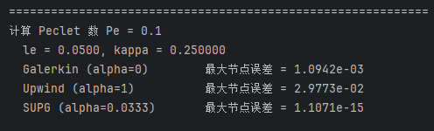
图1.$Pe=0.1$时各格式的最大节点误差
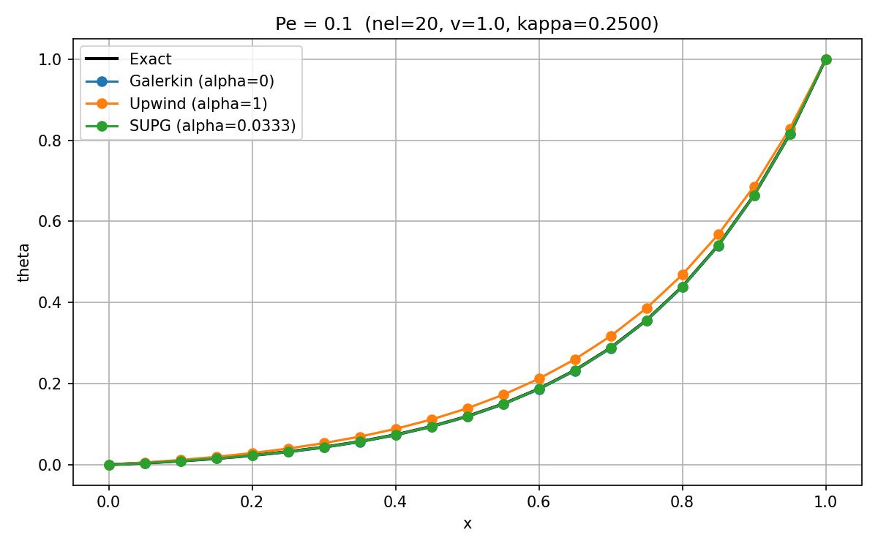
图2.$Pe=0.1$时不同格式数值解与精确解对比
由于$Pe$很小，$α_{\text{opt}}≈0$，SUPG几乎等同于Galerkin，故两者误差相近。迎风格式因引入较大人工扩散，误差略大但仍可接受。

4.2.2 $Pe=3.0$（对流占优）
计算结果如图2所示。标准Galerkin出现明显的节点间振荡，迎风格式消除了振荡，但在边界层附近数值解被明显抹平。SUPG（$α_{\text{opt}}$）解既无振荡，又较好地保持了边界层分辨率。SUPG误差最小，验证了其优越性。
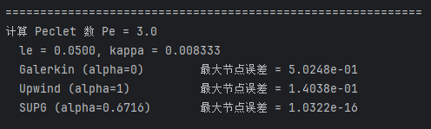
图3. $Pe=3.0$时各格式的最大节点误差
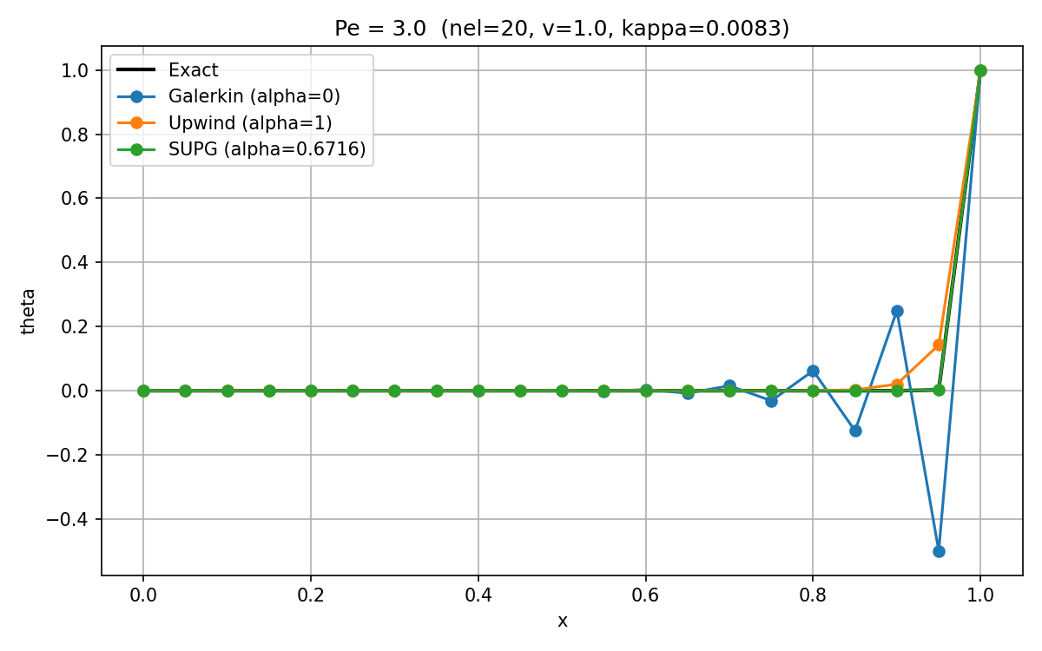
图4.$Pe=3.0$时不同格式数值解与精确解对比

矩阵性质分析
针对$Pe=3.0$的标准Galerkin方法，分析总体刚度矩阵的性质。
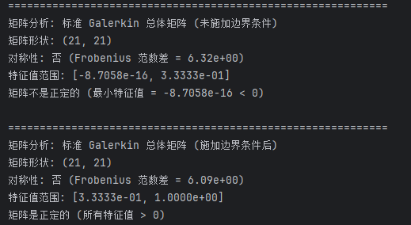
图5.$Pe=3.0$时矩阵性质分析输出

5.1 对称性
对未施加边界条件时，总体刚度矩阵的Frobenius范数差为6.32，明显大于舍入误差，表明矩阵非对称。这是因为对流贡献$\frac{v}{2}\left[\begin{matrix}-1 & 1 \\ -1 & 1\end{matrix}\right]$不是对称矩阵。施加边界条件后，非对称性仍然保留。

5.2 正定性
施加边界条件前：最小特征值为$-8.71×{10}^{-2}$，存在负特征值，矩阵非正定。这直接导致双线性形式不满足椭圆性条件，是Galerkin解产生振荡的数学根源。
施加边界条件后：由于置大数法将边界行强制改为单位向量，矩阵的最小特征值变为正，矩阵数值上正定，从而线性方程组可唯一求解。然而，内部节点方程的结构未变，振荡依然发生，说明振荡不是由边界处理引起，而是离散格式自身的缺陷。

5.3 对流项的影响
对流项破坏了矩阵的对称性和正定性。当$Pe>1$时，对流占主导，负特征值出现，导致数值解不稳定。稳定化方法通过添加人工扩散（增大$\tilde{κ}$）来增加扩散项权重，恢复矩阵的正定性，从而抑制振荡。

第6章 网格加密收敛性研究
固定物理参数：$L=1, v=1$。改变单元数$n_{el}=10,20,40,80$，分别计算Galerkin($α=0$)和SUPG($α=α_{\text{opt}}$)的最大节点误差，并绘制误差随单元长度$l_{e}$的收敛曲线。

6.1 误差结果
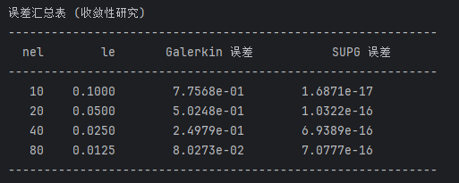
图6.不同单元数时的最大误差表

6.2 收敛曲线
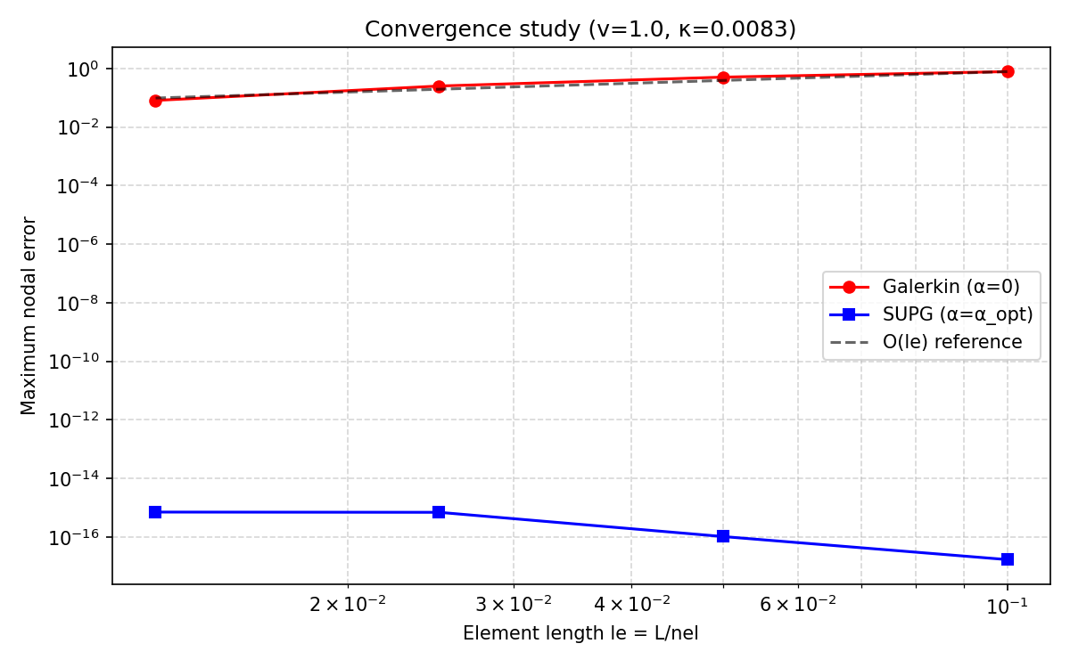
图7.Galerkin和SUPG误差随单元长度的收敛曲线

6.3 分析
当网格较粗（$n_{el}=10,20$）时，单元 Peclet数较大，Galerkin解严重振荡，误差很大；随着网格加密，$Pe$减小，振荡衰减，误差快速下降。SUPG在各网格下均保持稳定，误差随网格加密接近一阶收敛（斜率与$O(h)$参考线平行）。
当网格足够密（$n_{el}=80$）时，两种格式误差均很小且相近，因为此时$Pe$已小于1，人工扩散已无必要。这验证了理论：网格加密可以削弱振荡，但稳定化方法在粗网格下更为有效。

第7章 总结
本次作业完成了一维稳态对流扩散方程有限元求解与稳定化的完整程序实现与验证，获得以下结论：
- 标准Galerkin有限元在$Pe>1$时产生非物理振荡，根源在于对流项导致总体矩阵非对称且非正定，弱形式不满足椭圆性条件。
- 迎风格式通过引入人工扩散（$α=1$）消除了振荡，但过量的人工扩散会抹平边界层，降低精度。
- SUPG/Petrov-Galerkin方法采用最优参数$α_{\text{opt}}=coth⁡(Pe)-1/Pe$，在稳定性和精度之间取得最佳平衡，对$Pe=3.0$的算例，其误差远小于迎风格式。
- 矩阵性质分析表明，施加边界条件前后的矩阵特征值对比能够清晰揭示振荡的数学原因。
- 网格加密可降低单元Peclet数，从而减轻Galerkin振荡，而SUPG在各种网格下均保持稳定收敛，体现了其鲁棒性。

